Kiffe Kiffe Demain
Partie 4: pp. 55-74

Vocabulaire/Références Importants. Identifiez les mots en contexte :

p. 55-58

Une blondasse= la blonde
Les talons= high heels
Cette « quiche » (argot) = femme
Un marabout = un saint ; un sorcier
Se faire marabouter= have a « spell cast »
Un souk= un marché africain
Faire gaffe = fais attention !
au chômage = sans travail
Pourri = ruiné
Un bouquin = un livre (argot)

Vrai ou Faux ? Donnez des mots/phrases du texte pour se justifier :
- Doria aime bien la nouvelle amie d’Hamoudi.

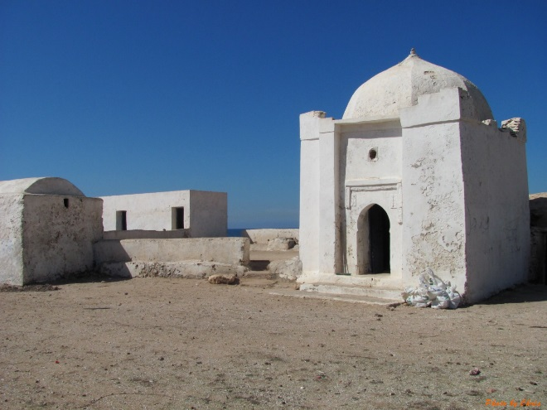
- Doria pense que Karim/Karine fait quelque chose pour changer Hamoudi.

- Doria collectionne des livres d’amour.

- Doria aime lire les bouquins d’amour.

p. 59-62

Le loyer= ce qu’on paie pour un appartement
Un locataire = une personne qui paie le loyer
Faillir= presque arriver
Tamponner= rendre officiel (stamp)
Une quittance= reçu (preuve de paiment)
L’amertume= bitterness
Les larmes qui te picotent les yeux= tears that make you almost cry

Vrai ou Faux ? Donnez des mots/phrases du texte pour se justifier :

- La femme du gardien de son immeuble a beaucoup de respect pour Doria.
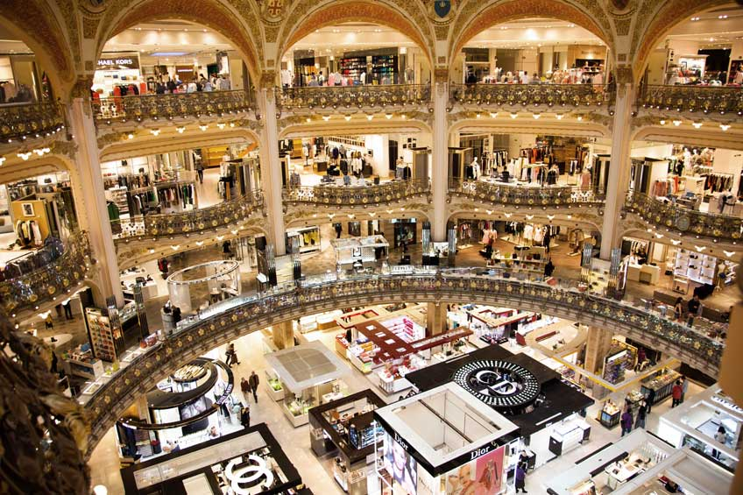
- Lila travaille aux Galeries Lafayette.

- La petite Sarah est un enfant difficile.

- Lila est venue vivre dans l’immeuble à cause d’un divorce.

- Doria est contente du travail de baby-sitter.

- Maman est contente que Doria travaille comme baby-sitter.

p. 63-66

Etre en grève= refuser de travailler
Un syndicat= une organisation qui soutient les travailleurs
Se débrouiller = trouver une solution seul
Une revendication= une demande
Nouer mes lacets= tie my shoes
Le boulot (argot)= le travail
Un enfoiré=une personne immorale (argot)
Licencier= renvoyer d’un travail (fire)
Avoir le droit=have the right
Virer= licencier
Le proviseur= directeur d’une école
Assurer les cours= enseigner les cours
Bidon= stupide
Un flemmard (argot)= un paresseux

- Pourquoi les collègues de Maman sont-ils en grève ?
- Ils pensent que le patron ne les paie pas assez.
- Ils pensent que le patron ne les traite pas assez bien.
- Ils n’ont pas assez d’heures.
- Pourquoi Maman ne fait-elle pas le grève avec eux.
- Elle a peur de perdre son travail.
- Elle ne pense pas qu’il y a un problème.
- Elle n’a pas d’autres moyens de gagner de l’argent pour la famille.

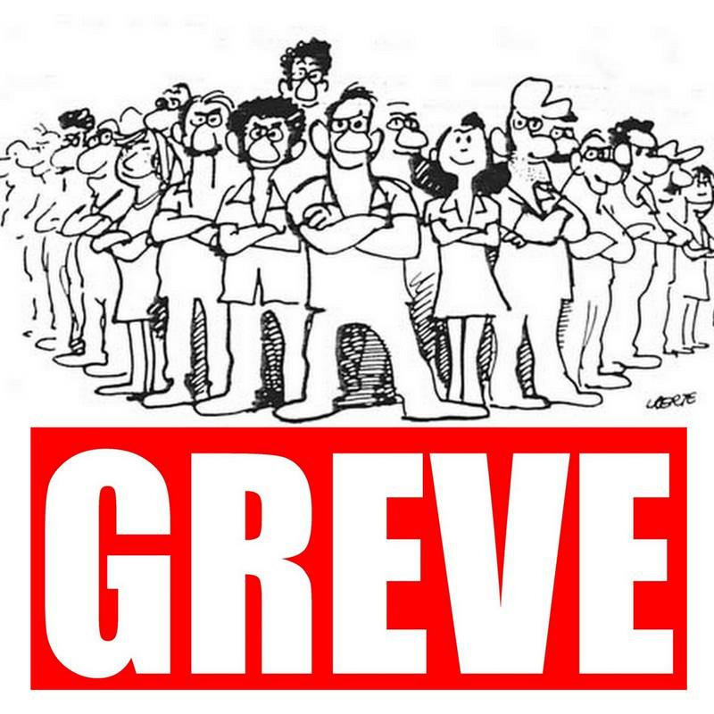
- Pourquoi les enseignants du lycée sont-ils en grève ?
- Un élève a attaqué le proviseur du lycée.
- Les profs croient qu’ils n’ont pas bien traités.
- Les profs croient qu’ils ne gagnent pas assez d’argent.
- Pourquoi M. Lefèvre ne fait-il pas grève ?
- Il ne voit pas le problème.
- Il pense que c’est une excuse pour les profs paresseux.
- Il n’aime pas M. Loiseau.

p. 67- 70

La mairie= city hall
Avoir mauvaise mine= to look bad
Se laisser aller= to let (yourself) go
Un analphabète = illiterate
Faire la démarche= take the steps
Un chèque-lire= gift card for books
Les bouquins gratos = free books
Défoncer la porte = break down the door
Raccrocher le téléphone = hang up phone
Cracher= to spit

- Qu’est-ce qui est vrai sur Mme Dutruc? (check all that apply)
- Elle se croit supérieure.
- Elle critique les autres.
- Elle n’apprécie pas les efforts de Maman.
- Maman ne l’aime pas non plus.
- Qu’est-ce que Mme Dutruc veut faire pour Doria et Maman ?
- Elle veut leur trouver des boulots.
- Elle veut trouver un cours pour Maman pour apprendre à lire et écrire.
- Elle veut trouver un travail pour Maman.
- Pourquoi Tante Zohra est paniquée ?
- Son fils Youssef s’est fait arrêter par la police.
- Youssef a perdu son travail.
- Youssef fait grève.
- Que veut dire la phrase : « Il pleuvait à très fines gouttes comme si Dieu nous cracher dessous » ?
- Elles se sentent tristes à cause du mauvais temps.
- Elles se sentent oubliées par le monde.
- Elles se sentent et rejetées par Dieu.

p. 71-78

le débarras = closet
le grenier = attic
se casser (argot) = take off ; leave
croiser = to run into (meet)
embarquer = to take away
déposer=to drop off
une cicatrice au menton= scar on chin
agaçant= annoying
un pote= buddy, friend
meler= to mix up
un arnaqueur= thief

- Quelle est « l’histoire de l’Atlas » ? (p. 73)

- Pourquoi Doria dit qu’elle ne peut pas partir ?

- Explique la honte qu’elle a eue avec son t-shirt avec une phrase en anglais. (p. 74)

- Que dit Hamoudi qui rassure Doria de son amitié ? (p. 76)

- Explique la phrase : « Alors que pour moi, c’est kif kif demain. » p. 76

- Qui est Aziz et quelle est l’idée que Doria a pour lui ?

